. Практична робота №7. Розробка сайту в середовищі візуального редактора сайтів.
Завдання. За допомогою програми cтворіть веб-сайт “Першоцвіти” згідно представленого зразка. Структуруйте папку веб-сайту. По завершенню роботи відправте сайт вчителю на перевірку.
Зразок головної сторінки.
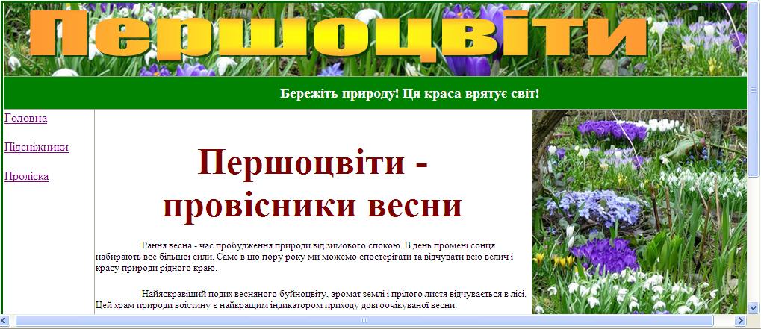
Малюнок для логотипу.
Фон.
Текст до веб-сторінки Головна.
Рання весна - час пробудження природи від зимового спокою. В день промені сонця набирають все більшої сили. Саме в цю пору року ми можемо спостерігати та відчувати всю велич і красу природи рідного краю.
Найяскравіший подих весняного буйноцвiту, аромат землі i прілого листя відчувається в лiсi. Цей храм природи воістину є найкращим індикатором приходу довгоочікуваної весни.
Посеред острівців білого снігу з’являються перші провісники весни – ранньовесняні квіти. Чаруючі бутони квітів розкриваються, як тільки зійде сніг, сповіщаючи про прихід весни. А далі вже тільки встигай підмічати, в який день розквітла нова рослина.
Ранньовесняні квіти біологи об’єднують однією назвою - першоцвіти. Першоцвіти – це екологічна група рослин, яка нараховує близько 500 видів. Розпускання квітів у них відбувається ще до появи листків на деревах. У багатьох першоцвітів забарвлення яскраве, весняне. Квіти золотисті, блискучі, неначе сонце, голубі, як весняне небо, бузкові та білосніжні. Підсніжники, проліски, ряст, горицвіт весняний, примула, сон-трава, шафран, цибуля ведмежа, конвалія, вовчі ягоди – це неповний перелік першоцвітів, що зустрічаються на Україні, зокрема на Черкащині. Правда, є і не дуже помітні, невиразні, як, наприклад, ожина волосиста чи копитняк європейський. Але якщо придивитися уважніше, то і ці непомітні квіти по-своєму прекрасні, хоча б тим, що з'являються одними із перших та годують голодних комах, що прокинулись.
Останніми роками кількість першоцвітів в Україні значно скоротилася. Рослини, які віщують нам прихід весни, за останні десятиліття опинилися на межі зникнення. Це відбувається внаслідок господарського освоєння місць зростання першоцвітів, намагання окремих людей перетворити їх на засіб заробітку. Рослини, які так нелегко виборювали право пестити людей свiжiстю весняного оновлення, раптом опинились в тенетах людської жорстокості. І саме з вини людей зазнають бездушного винищення.
Малюнок для веб-сторінки Головна.
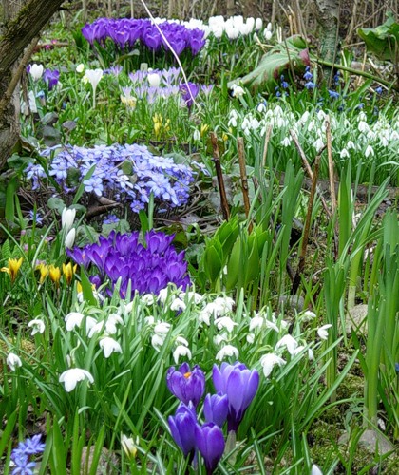
Зразок веб-сторінки Підсніжники.
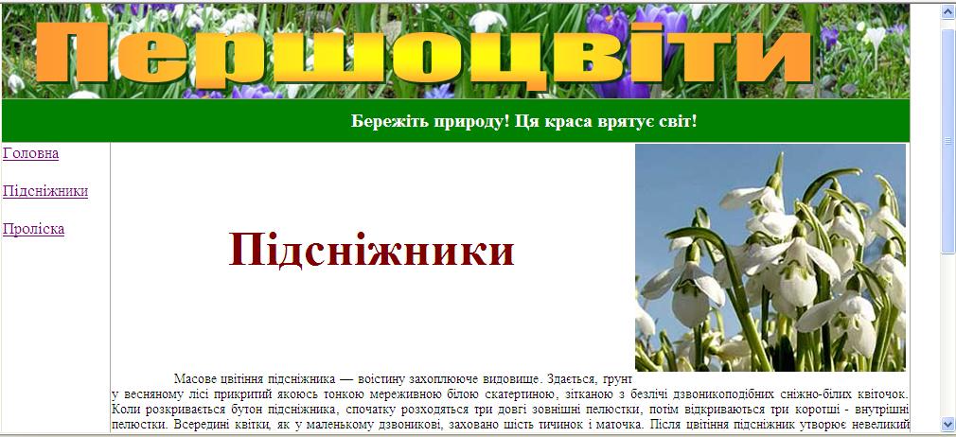
Текст до веб-сторінки Підсніжники.
Масове цвітіння підсніжника — воістину захоплююче видовище. Здається, ґрунт у весняному лісі прикритий якоюсь тонкою мереживною білою скатертиною, зітканою з безлічі дзвоникоподібних сніжно-білих квіточок. Коли розкривається бутон підсніжника, спочатку розходяться три довгі зовнішні пелюстки, потім відкриваються три коротші - внутрішні пелюстки. Всередині квітки, як у маленькому дзвоникові, заховано шість тичинок і маточка. Після цвітіння підсніжник утворює невеликий плід. Він містить насіння з м'ясистим придатком, що приваблює мурах. І тоді, разом з мурахами, насіння мандрує по лісі. Та не з кожної насінини може вирости нова чарівна квітка. Протягом 3-12 років насіння може перебувати у спокої. Молоді ж рослини зацвітають лише на 4-8 рік після проростання, у випадку якщо їх ніхто не згубить ще до цвітіння. Квітучим рослинам теж не краще, адже кожної весни може хтось спокуситися на їх красу. Є, правда, і в природи страховка - це вегетативне розмноження за допомогою бульбоцибулин, які здатні відтворювати собі подібних «діток», але їх обмаль і утворюються вони дуже довго. Отже, результатом бездумного зривання підсніжників є зменшення їх кількості у природі.
За цвітіння в березні підсніжник подекуди називають російською назвою місяця - мартєнка. А в таких народних назвах, як снігурка, скорозріст відображена властивість рослини швидко розвиватись під снігом. В народі живуть і інші його назви: дикий часник, ярник, годзинка, колокопей, могурянин... Зарубiжнi ж назви теж повні любові до цієї мужньої, чарівної квітки, i в повній мiрi відображають умови її зростання. Так, англiйцi називають її снiговою сережкою, французи - снiгопросвердлювачем , чехи - сніжинкою, нiмцi - сніговим дзвіночком.
Наукова назва підсніжника - Galanthus («галантус») походить від грецьких слів Gala («гала») - молоко, і anthus («антус») - квітка, тобто молочна квiтка. І, дійсно, квітки підсніжника молочно-білі. Великий бутон, який має ось-ось розпуститися, схожий на краплю молока, що висить. З іншого боку Galant («галант») - означає тендітний. Таким насправді і є пiдснiжник.
Малюнок до веб-сторінки Підсніжники.
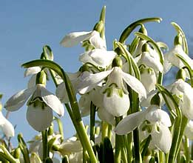
Зразок веб-сторінки Проліска.
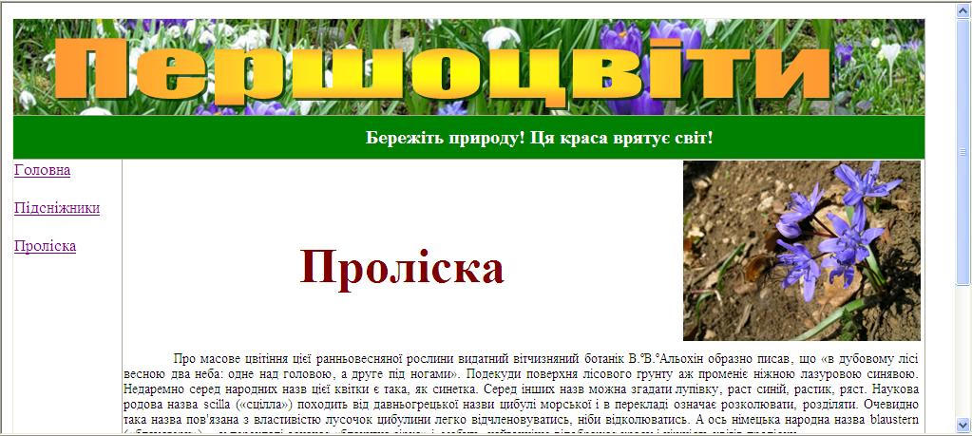
Текст до веб-сторінки Проліска.
Про масове цвітіння цієї ранньовесняної рослини видатний вітчизняний ботанік В.ºВ.ºАльохін образно писав, що «в дубовому лісі весною два неба: одне над головою, а друге під ногами». Подекуди поверхня лісового ґрунту аж променіє ніжною лазуровою синявою. Недаремно серед народних назв цієї квітки є така, як синетка. Серед інших назв можна згадати лупівку, раст синій, растик, ряст. Наукова родова назва scilla («сцілла») походить від давньогрецької назви цибулі морської і в перекладі означає розколювати, розділяти. Очевидно така назва пов'язана з властивістю лусочок цибулини легко відчленовуватись, ніби відколюватись. А ось німецька народна назва blaustern («блаустерн»)— у перекладі означає «блакитна зірка» і, мабуть, найточніше відображає красу і ніжність квітів проліски.
На земній кулі нараховується близько 90 видів пролісок, поширених у Південній і Середній Європі, Азії, Північній і Південній Африці. На Україні — всього чотири. У березні-квітні в листяних лісах Карпат, Лісостепу і Гірського Криму квітує найнизькоросліша і найрясноквітуча із дикорослих видів - проліска дволиста. Цієї ж пори в Лісостепу і Степу, переважно на Лівобережжі, по чагарниках і лісах цвіте проліска сибірська.
Та не лише весною цвітуть проліски. Є види, які зацвітають пізньої осені. До них належить, зокрема, проліска осіння (Scilla autumnalis) з дрібними фіолетовими квітками. Росте вона на ділянках із степовою рослинністю, на кам'янистих схилах у Криму та зрідка на півдні нашої республіки.
Малюнок до веб-сторінки Проліска.
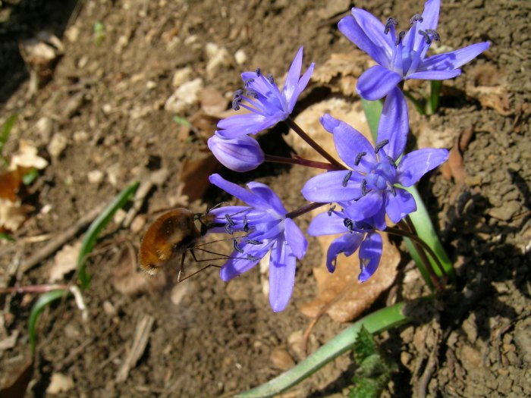
3. Типові запитання до уроку.
1. Як структурувати папку для веб-сайту?
2. Як створити структуру веб-сторінки?
3. Як встановити фон сторінки?
4. Як з’язати сторінки сайту посиланнями?
5. Як зберегти сайт та переглянути його сторінки?
4. Домашнє завдання.
● Підготуватись до практичного опитування по типових запитаннях до уроку.

